COMUNICATO

SenzaZaino Brunacci. La mostra
Dal 19 al 21 maggio, una mostra fotografica racconta in 18 scatti come il modello educativo-didattico ideato dal pedagogista Marco Orsi venga applicato presso la scuola Thouar-Gonzaga di Via Brunacci - Milano, scuola polo per la Lombardia

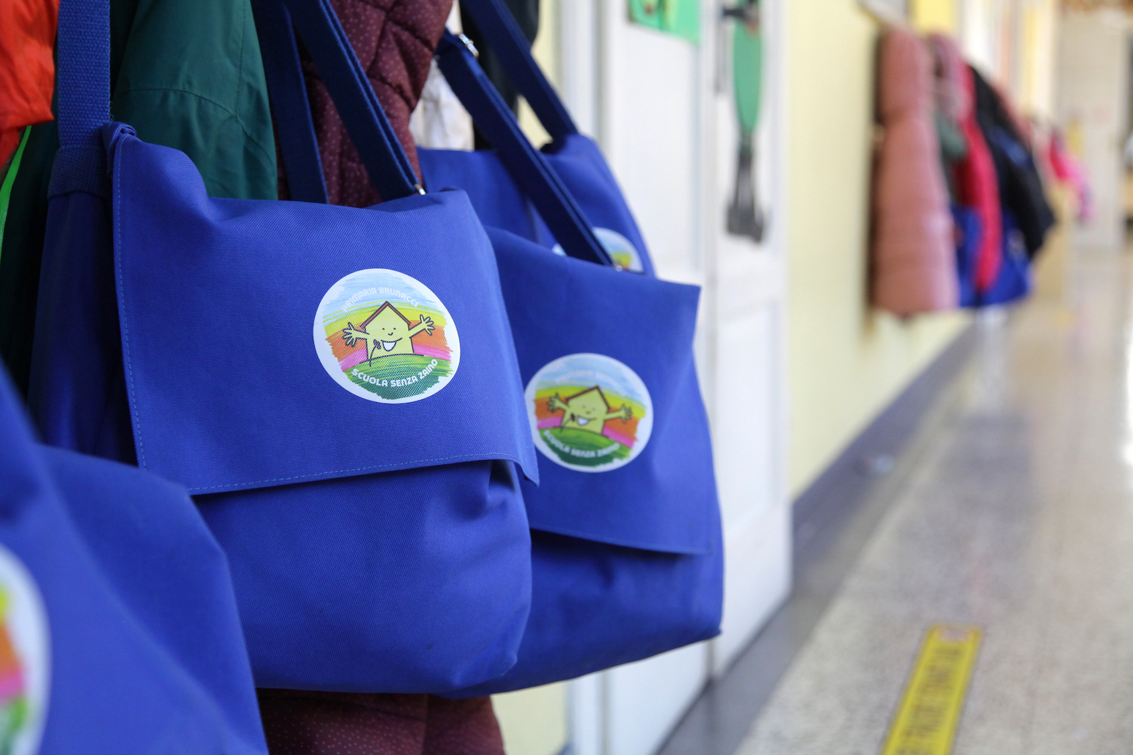
Le iconiche borsine della scuola di Via Brunacci

Milano, 3 maggio – Il modello Senza Zaino, ideato da Marco Orsi, pedagogista toscano, compie 20 anni: per l'occasione la scuola Senza Zaino “Thouar-Gonzaga” di Via Brunacci ospita una mostra che racconta come questo venga applicato e interpretato dal plesso sito a due passi dai Navigli. Da dieci anni, infatti, la primaria Thouar-Gonzaga ha scelto di cogliere questa preziosa e stimolante occasione di cambiamento della didattica.
La mostra è organizzata dall'Associazione Amici SenzaZaino Brunacci che ha sia realizzato le foto sia curato l'allestimento. L'evento si inserisce fra gli appuntamenti della seconda edizione della IC Thouar Social Street, manifestazione a carattere culturale ideata dalla dirigente scolastica Adriana Colloca e patrocinata da Comune di Milano – Municipio 5.

“Quando l'Associazione Amici SenzaZaino Brunacci mi ha proposto l'idea della mostra ho immediatamente risposto con entusiasmo - racconta Adriana Colloca – è un bel modo per celebrare i nostri primi dieci anni di Senza Zaino, nonché la dimostrazione della forte collaborazione che c'è fra la scuola e le famiglie. È inoltre un'occasione per riaprire le porte della scuola a chi negli ultimi due anni non ha potuto vederla da vicino, nonché una prima visita per chi l'anno prossimo inizierà qui il suo percorso”, precisa la dirigente.

I 18 scatti, esemplificativi e non esaustivi del modello, realizzati fra la fine del periodo emergenziale covid e primi giorni di riapertura, mostrano le “procedure” dello stare insieme, il senso di comunità, la concezione aperta e libera dello spazio e la didattica ludica.

“La società si evolve. È doveroso che lo faccia anche la scuola. Questo modello è un'opportunità di cambiamento che tutti dovrebbero cogliere per il carattere inclusivo dell'innovazione proposta – puntualizza la maestra Ginetta Latini, referente del polo Senza Zaino Lombardia – È vero, le novità sono faticose, a volte destabilizzano, ma servono per stare al passo coi tempi e per essere presenti con i bambini. Senza Zaino è infatti un modello, non un metodo, che coinvolge gli spazi dell'aula, le procedure di gestione della classe e gli strumenti per l'apprendimento configurando un approccio globale a tutti gli aspetti organizzativi della scuola", tiene a precisare maestra Ginetta

SenzaZaino Brunacci. La mostra è aperta al pubblico da giovedì 19 maggio a sabato 21 maggio, a turni di ingresso di 30 minuti, con i seguenti orari:
- 19 e 20 maggio ore 10-11,30 (visite guidate dagli allievi e dalle maestre) e ore 17-18 (visite guidate dai soci dell'Associazione);
- 21 maggio dalle ore 10 alle ore 12 (visite guidate dagli allievi e dai soci dell'Associazione).

Inaugurazione il 18 maggio ore 17.00 alla presenza del dott. Marco Orsi che alle ore 18.30, nell'adiacente plesso di Via Tabacchi, presenterà il suo ultimo libro dal titolo Uno zaino troppo pesante edito da Maggioli.

SenzaZaino Brunacci. La mostra | 19-21 maggio 2022, scuola primaria Via Brunacci 2 - Milano
INGRESSO SU PRENOTAZIONE https://forms.gle/QVZXtWYk3T2fWYwW9 | Per info: amici@senzazainobrunacci.com
Credits: curatrice: Fabiola Badami (2A) | foto: Valerio Ferrario (3B) | allestimento: Cinzia Ercoli (5A) | coordinamento: da Carla Tancredi (2D e 5B)
I soci hanno tutti collaborato a titolo volontario e gratuito

